Oppsummering av foredraget
«Hvordan hjelpe ungdommen våre gjennom motgang og utfordringer»
for Lundehaugen Ungdomsskole 15.02.2021

1.Hvorfor er dette et viktig tema
- Mange foreldre er usikre, ønsker tips og råd
- Mange unge voksne er dårlig forberedt til voksenlivet, og sier selv at de er dårlig trent på å takle motgang. Derfor er det nyttig å snakke om hvordan støtte de unge på en konstruktiv måte mens de fortsatt bor hjemme.

2.Hvordan ønsker de unge selv å bli møtt når de strever?
- Med forståelse for det de synes er vanskelig, kjedelig, krevende- også de gangene foreldrene synes de unge tar «ulure» valg.
- Bekreft følelser- ikke rart at du... er en fin setning som kan brukes mye
- Ikke gi råd, vær heller undrende, still spørsmål, spill litt dum så du får de unge til å reflektere selv og lete etter løsninger som er gode for seg.
- Si heller for lite enn for mye
- Ikke bli for engasjert, ungdommene kan bli stresset hvis du blir for emosjonell og ivrig etter å fikse og ordne opp.
- Tenkt at du ikke må finne en løsning her og nå. Ta deg tid til å lytte, gi tid til å tenke på det. «Vi kan tenke litt på det og snakkes om det til helgen»

3.Hold deg rolig
- Ungdommene har mye støy inni seg og rundt seg, de trenger at du er mye på grønt lys. De trenger at du tåler følelsene og kaoset deres. Ved å holde deg på grønt lys, signaliserer du ro, trygghet og håp om at dette kan løse seg.
- Hvordan kan du holde deg selv på grønt lys?
Forbered deg på utfordrende situasjoner med tenåringen din du vet kommer. Hva pleier å bli vanskelig? Hvordan ønsker du å være i slike situasjoner? Hva kan du si til deg selv, tenke på, gjøre for å klare å beholde roen? Husk at barna dine lærer av hvordan du reagerer. Du kan være et godt forbilde ved å klare å beholde roen.

Ta deg tid til å pleie deg selv så du får overskudd til å takle de situasjonene som kommer på en konstruktiv måte.

- Si unnskyld, reparer når du ikke er stolt over egen innsats. De unge trenger ikke perfekte foreldre. De trenger å vite at vi prøver, at vi ønsker å bidra.

4.Juster gassen
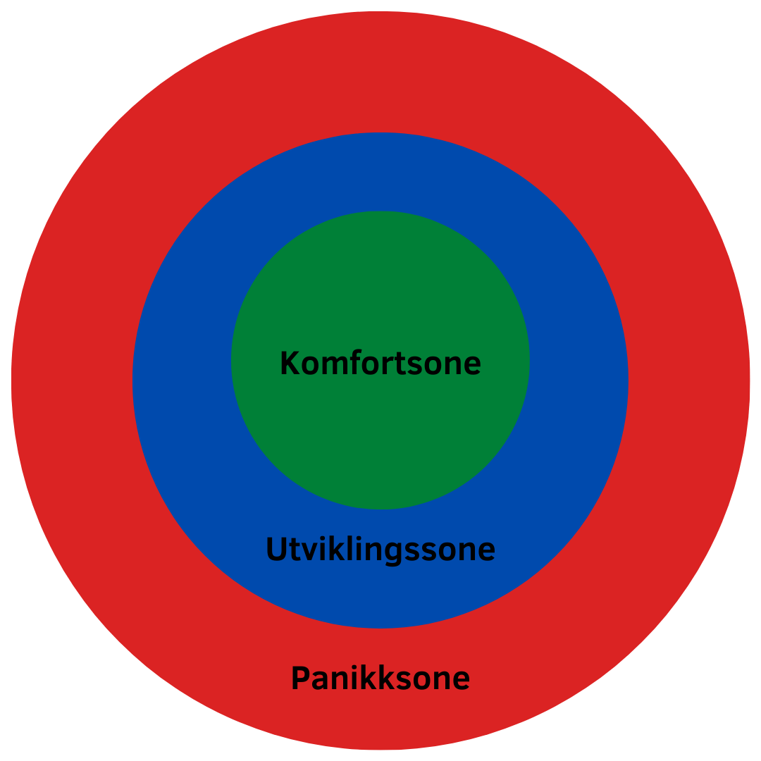
- Når skal jeg pushe og når skal jeg trygge? Hva tåler ungdommen min? Et betimelig og viktig spørsmål.
- Komfortsone- det som er trygt og overkommelig
Utviklingssone- Når noe er utfordrende, kjedelig, krevende. Da kommer ubehaget, motstanden. Det er også er utviklingen og endringen skjer hvis utfordringene er i overkommelige doser så de unge opplever mestring.
Panikksonen- ut hit skal vi IKKE sende barna våre. Ingen opplevelse av mestring og kontroll. Skaper ikke motivasjon.
- To foreldrefeller:
- Å forsøke å holde barnet sitt mest mulig i komfortsonen. Skjerme de fra motgang, ubehag og smerte. Fjerne det så fort det oppstår. Da fratar vi ungdommene muligheten til viktige og helt nødvendige seiere som skaper selvtillit og motivasjon. De kan få følelsen av at jeg er «stuck» med meg selv, kan ikke bli noen endring.
- Å sende barna sine ut i panikksonen. Pushe de ut i for store utfordringer som oppleves uoverkommelig. Da opplever de ikke mestring og det skal mye til at de tør å prøve igjen. Kan også miste tiltro til de voksne som har pushet dem.
- Løsningen er å tilpasse oppgaver og utfordringer i passe små doser som de unge selv har tro på at de kan mestre. Heller for små enn for store utfordringer for de som er sårbare eller motløse. Forklare dem at ved å øve seg på å stå i utfordringer så kan de oppnå seiere de ønsker seg. Snakk motiverende til dem. Fortell dem hva de kan få igjen for å øve seg. «What`s in it for me»
- Tenkehjernen er som en muskel som kan trenes opp så de får mer kontroll over følelseshjernen.

5.Tipsliste
Hvordan tilrettelegge for samtaler med ungdommene?
- Vær forståelsesfull når de klager over hverdagslige problemer. Vis at du er en som tåler å høre, som skjønner deres situasjon. Da har du en god mulighet til å øve deg på å bekrefte følelser, holde deg rolig, ta deg tid til å spørre i stedet for å komme med dine løsninger. Prøv å selge deg inn som en de kan ha lyst til å prate med, en de kan komme til når de strever= en som forstår meg.

Gode spørsmål å bruke:
- Hva er verst nå?
Hva tenker du er lurt å gjøre da?
Er det noe du vil vi skal gjøre?
Hva kan du gjøre, og hva kan andre hjelpe deg med?
Hva kan vi gjøre for at det skal bli lettere for deg?
Hvis jeg hadde et magisk tryllepulver som gjorde at alt ville blitt tipp topp i morgen. Hva ville vært annerledes da?

Tenk at det ikke er du, men de unge selv som har løsningene, at du skal hjelpe de å skape rom for refleksjon ved å hente tankene frem.

Når og hvor gjennomføre samtaler?
- Når det passer for dem, ikke når det passer for deg. Så vær tilgjengelig. Prøv å ta deg tid hvis de kommer og klager, forteller om noe som er vanskelig.
- Om kvelden, ved legging har de ofte mange tanker. Vis omsorg, og vis at du har tid.
- Bilterapi er fint, da ser dere ikke på hverandre. Tilby deg å kjøre og hente, lag et ærend og lokk de med på tur. Prøv å lag god stemning.
- Tål å bli avvist. Det er HELT NORMALT. Ikke ta det personlig når de ikke vil snakke. Si at det er helt greit, at det forstår du. Ikke lag det til noen stor sak.

Be gjerne andre om råd
- Det kan være godt å få drøfte utfordringer med noen som ikke er emosjonelt involvert i ditt barn. Det er tungt å stå alene som foreldre når ungdommen strever eller du lurer på om de strever. Det er mange gratis tilbud i kommunen: lærer, rådgiver, miljøarbeider på skolen, fastlege, helsesykepleier, ungdomsteamet, familieteamet, psykisk helseteam. Det er også mulig å søke hjelp i det private hjelpeapparatet.

Lykke lykke til med å puste litt når ungdommen din møter motgang. Pust så du får tenkt deg om. Så du blir rolig og kan møte tenåringen din på grønt lys med forståelse og bekreftelse når det blinker som et diskotek i røde og gule lamper hos din sønn/datter.
Og tenk etter- hva er lurt og konstruktivt at du gjør nå? Hva gagner barnet ditt i det lange løp mot selvstendighet, robusthet og tro på at han/hun kan mestre livet også i motgang?

Anne Marie Mork
UNGDOMSMENTOR

Adr: Trollåsveien 25, 1414 Trollåsen
Mob:+47 951 64 649
Mail:post@ungdomsmentor.no
Web:www.ungdomsmentor.no
Facebook:@ungdomsmentor
Instagram: ungdomsmentor

